

作品设计说明

课程名称： 移动UI设计

学 院： 信息工程学院

专业班级： 19本软件2班

学 号： 201999028582

姓 名： 余焰焰

指导老师： 熊磊

目录

一、 作品类型 3

二、 作品名称 3

三、 分析设计阶段 3

四、页面实现前准备 3

1、播放歌曲页面 4

2、个人主页 5

3、主页 6

4、听歌识曲 7

六、logo设计阶段 8

# 作品类型

音乐播放器

# 作品名称

aPlayer

# 分析设计阶段

我此次想设计的作品是一个音乐播放器，它包括四个页面和一个logo，分别为主页，个人主页，播放页面，听歌识曲。主页中主要包括一些歌单和搜索框，个人主页包含个人的一些信息，播放页面主要包括歌曲、歌词、以及播放器，听歌识曲页面希望以多个圆形形成正在识别的感觉。作品的颜色主要为四种不同的绿色，分别为#689550，#85c446，#c0de9e，#b9dca4。页面的大小统一为700*1700px

# 四、页面实现前准备

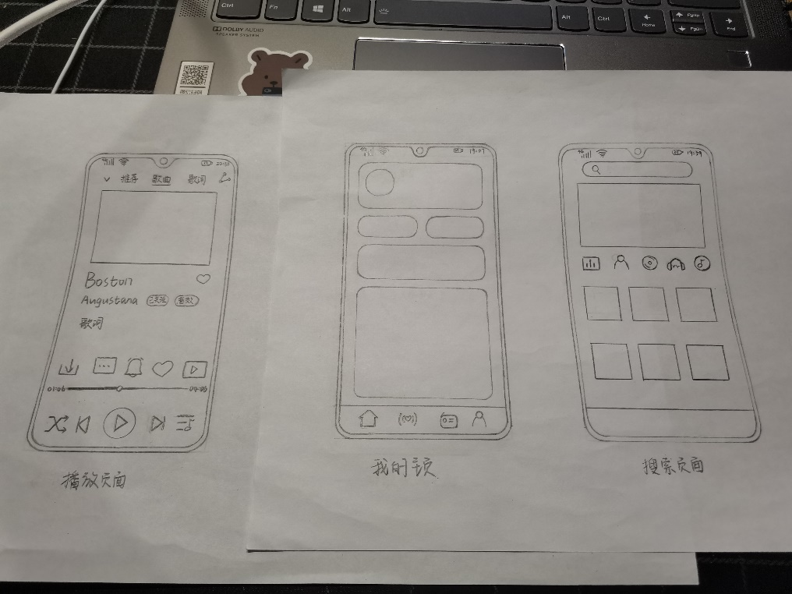

在实现页面之前，先画出作品大概的草图，根据草图制作自己需要的一些图标，提前下载好页面中需要的一些图片，以及一些字体样式等。

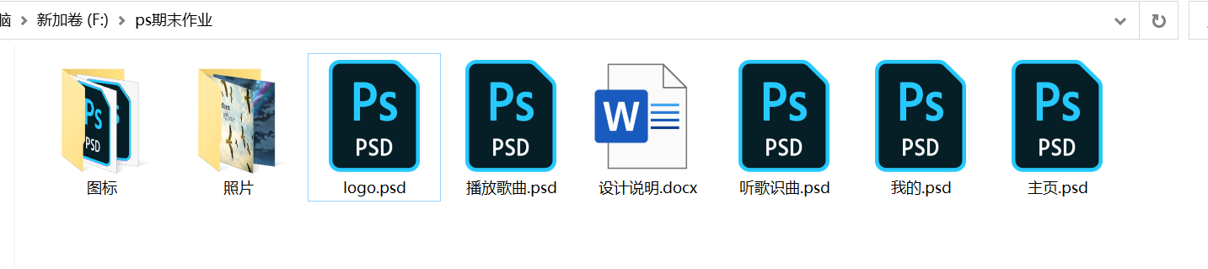五、**界面实现阶段**

## 1、播放歌曲页面

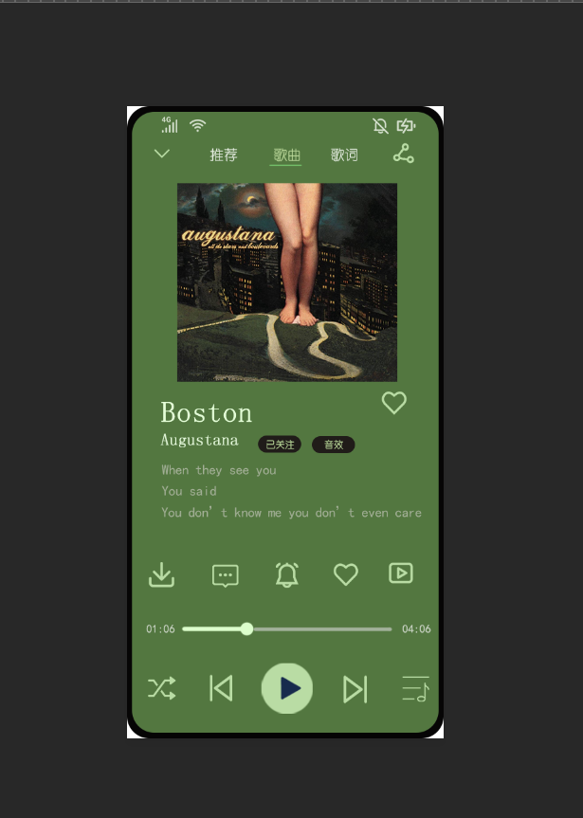

播放歌曲页面的背景颜色为#689550，页面的上部分为一个下拉按钮及分享按钮，按钮中间用文字横排工具分别输入推荐、歌曲、歌词。其中活跃页面使用不同颜色，并在文字下方用直线工具画出一条横线。使用Ctrl+R调出标尺，在页面中间留出大小为350*315px的宫格放入正在播放歌曲的图片。使用横排工具输入歌曲名字、作者及歌词，字体样式为幼圆。插入五个大小为40*40px的图标，使用画笔工具，颜色为#dcfecc，大小为7px，同时按住Shift键画出播放进度条的左半部分，右半部分颜色为#a2b19a，大小为5px，并在交界处用椭圆工具画出一个圆衔接。

## 2、个人主页

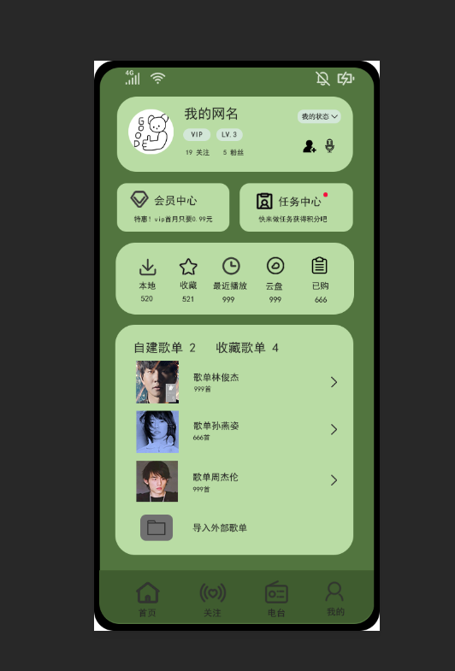

个人主页主要为个人的一些信息。页面由五个圆角矩形组成，颜色均为# 3f5c2f，圆角弧度为35px。第一个圆角矩形为个人基本信息，头像为79*79的圆形图片。中间为五个30*30px的图标。下方为一个个人歌单的模块，用标尺工具分出四个75*75px的纵向宫格，放入对应照片，右边为歌单描述。页面的底部用圆角矩形工具画出一个导航栏，颜色为#3f5c2f，圆角矩形上面的圆角弧度为0，下面的圆角弧度为35px，导航栏中为四个40*40px的图标，分别为首页，关注，电台和我的。用横排文字工具输入对应的文字，字体样式为黑体，大小为16px

## 3、主页

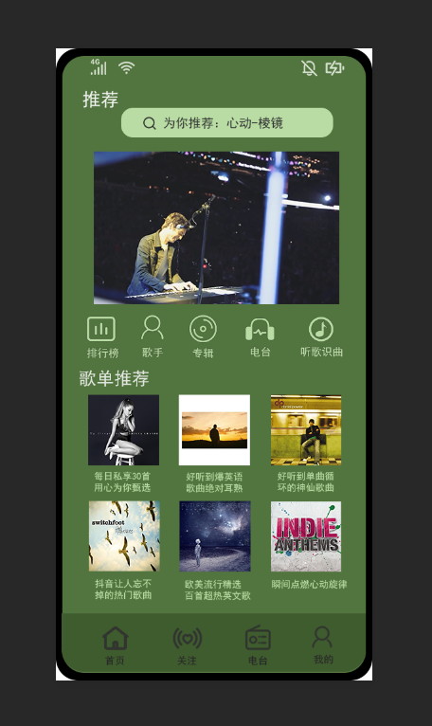

主页的上部分为一个圆矩形的搜索框，大小为380*95px，圆角弧度为240px，颜色为#b9dca4。搜索框中放入一个20*20px的搜索图标，用横排文字工具输入文字内容“为你推荐：心动-棱镜”。下面为一个推荐的歌曲专辑图片，大小为60*160px。使用Ctrl+R调出标尺，使用参考线创建六个歌单的宫格结构，宫格的大小为110*110px，宫格之间的距离为30px,将对应的图片放入宫格中，图片下方用横排文字工具输入对应歌单的简介，字体大小为15px，字体为黑体.底部导航与个人主页相同。

## 4、听歌识曲

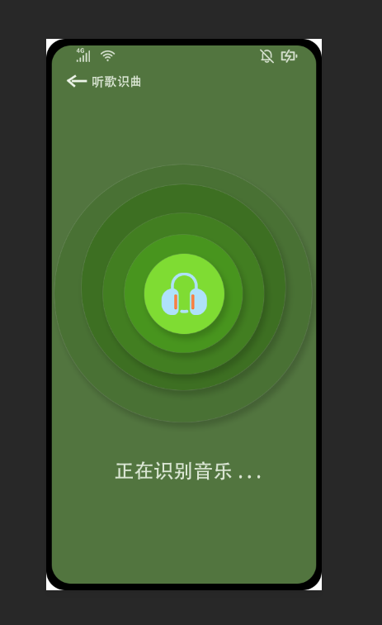

听歌识曲页面主要用于识别现实生活中一些用户感兴趣但不知道歌名的歌曲。制作过程为：用椭圆工具按住Shift键画出一个圆，填充颜色后通过Ctrl+J复制五个页面，分别修改同系列不同的颜色，由深至浅，并为页面添加外发光和投影的效果，形成一种正在识别的感觉。圆形中间为一个耳机型的图标，与音乐播放器的主题呼应。底部用横排文字工具，输入文字内容“正在识别音乐…”，字体样式为等线。

# ****六、logo设计阶段****

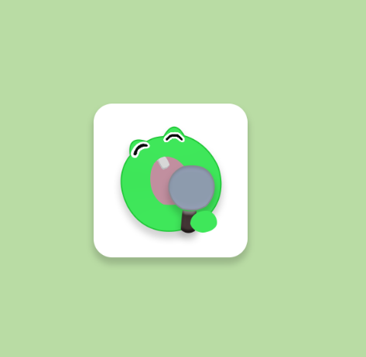

为了与音乐播放器的主题相应，logo设计是一个正在唱歌的青蛙。使用圆角矩形工具画出一个250*250px，圆角弧度为30px的圆角矩形，添加内发光与投影的效果。使用钢笔工具画出青蛙的头部，填充颜色#3ee559，给头部添加描边、内发光、投影和光泽的效果。使用钢笔工具画出青蛙的嘴巴，颜色为# c18f9f，同样画出话筒添加斜面和浮雕、投影的效果。使用画笔工具画出青蛙的牙齿，并画出眼睛。